12 апреля весь мир отмечает **День космонавтики** – памятную дату, посвященную первому полету человека в космос.

Ровно 60 лет назад, 12 апреля 1961 года, гражданин Советского Союза старший лейтенант **Юрий Гагарин** на космическом корабле "Восток" впервые в мире совершил орбитальный облет Земли, открыв эпоху пилотируемых космических полетов.

Полет, длившийся всего 108 минут, стал мощным прорывом в освоении космоса. Имя Юрия Гагарина стало широко известно в мире, а сам первый космонавт досрочно получил звание майора и Героя Советского Союза.

В нашей стране праздник был установлен указом Президиума Верховного Совета СССР от 9 апреля 1962 года, а международный статус он получил в 1968 году на конференции Международной авиационной федерации.

В честь праздника дети детского сада приняли участие в конкурсе рисунков и поделок, посвящённых ДНЮ КОСМОНАВТИКИ.

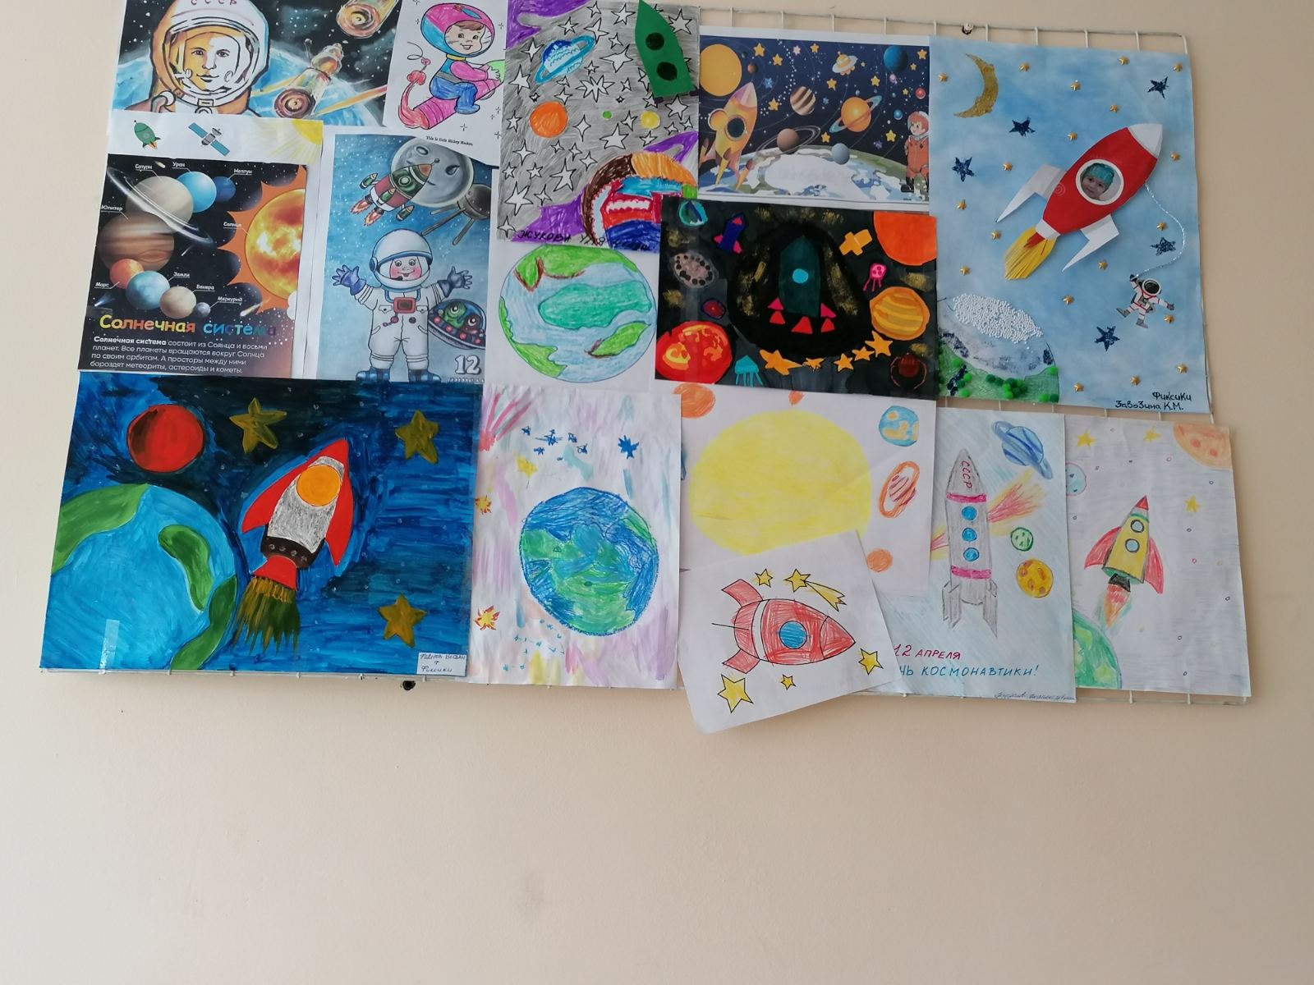

Работы детей группы «Фиксики»

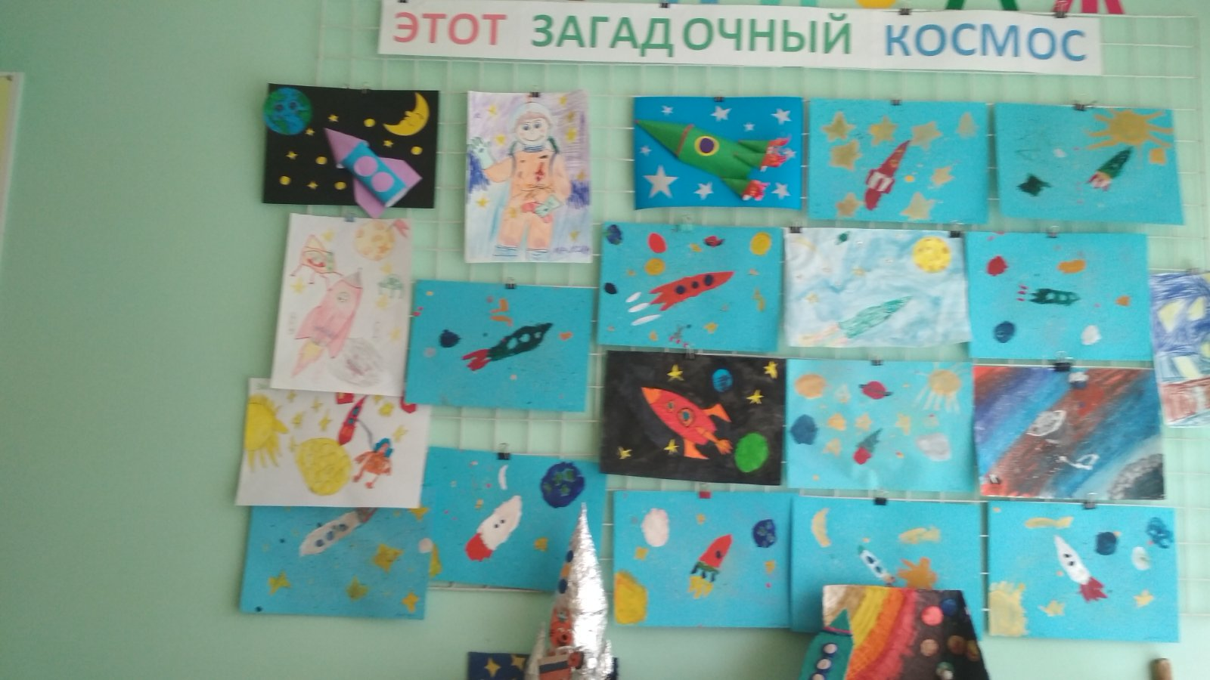

Работы детей группы «Пчёлки»

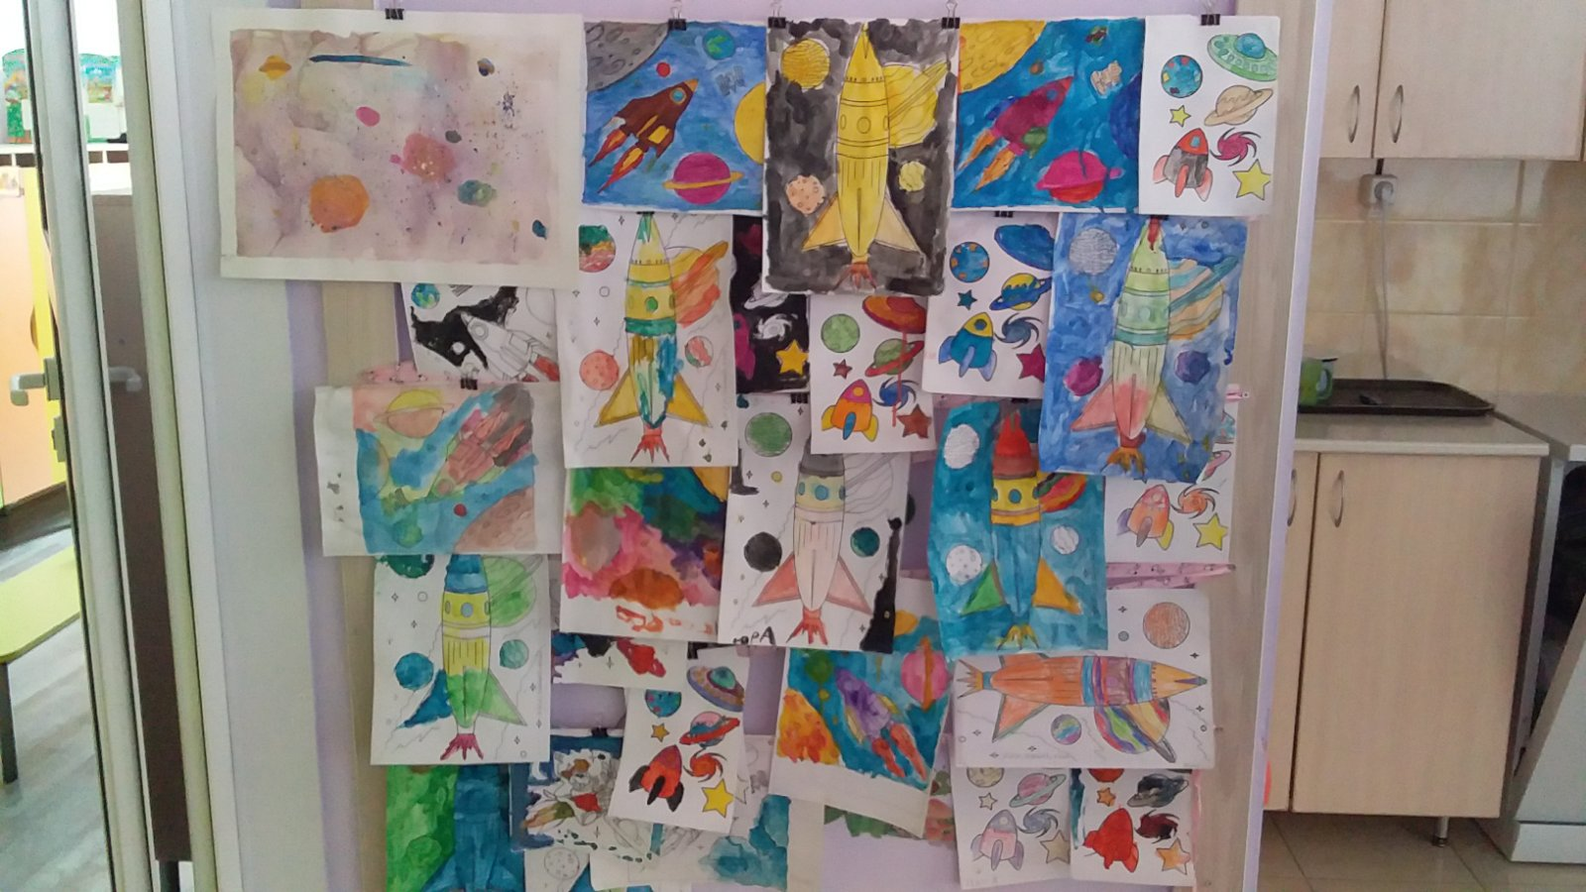

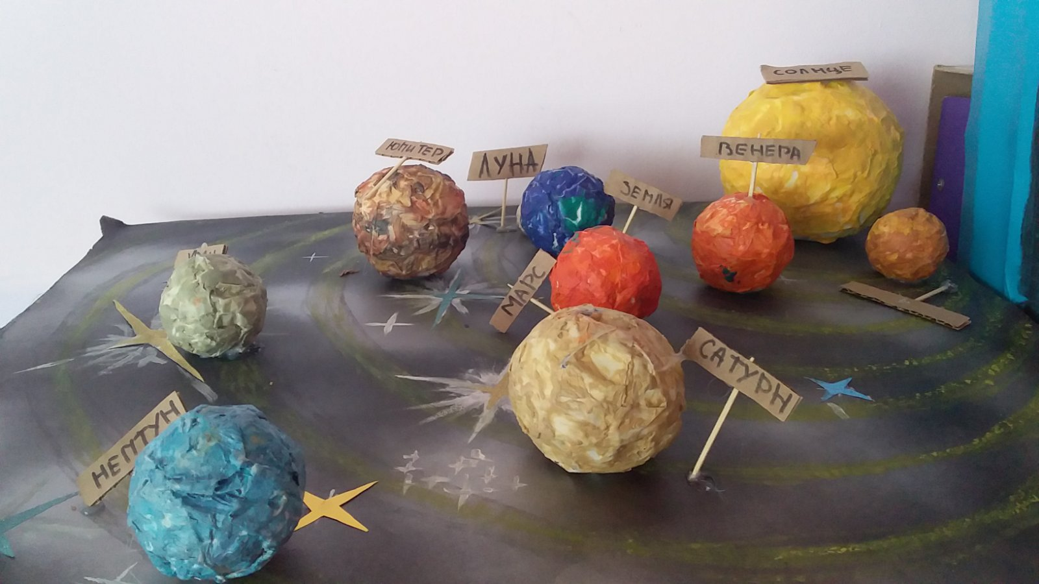

Работы детей группы «Рябинка»

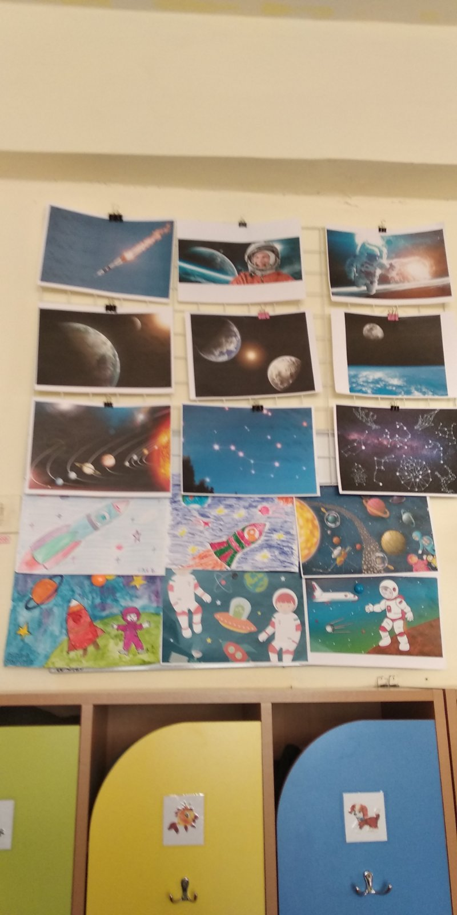

Работы детей группы «Солнышко»

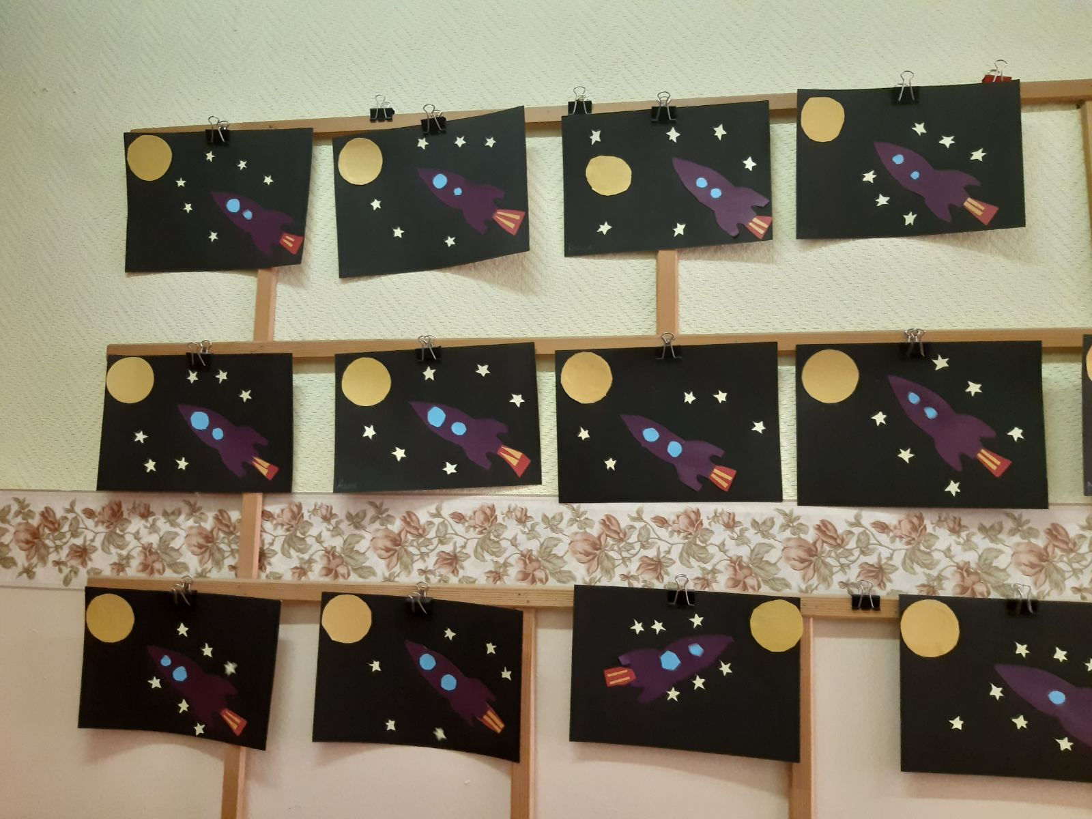

Работы детей группы «Улыбка»

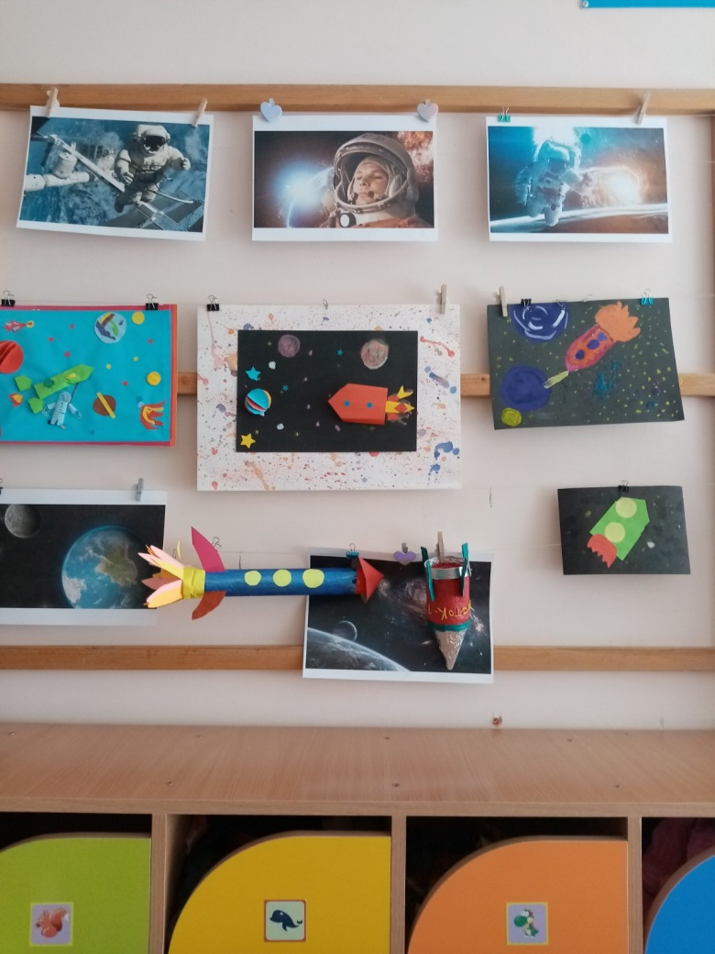

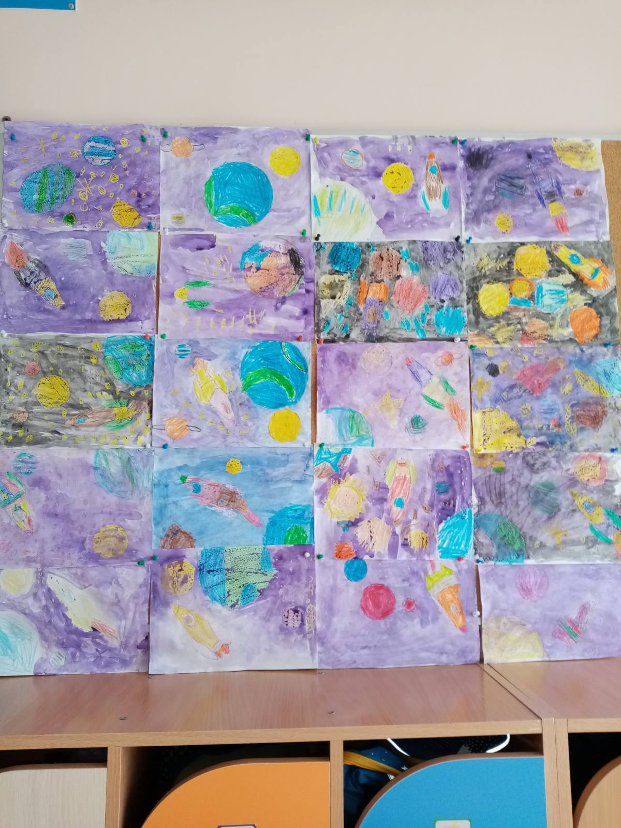

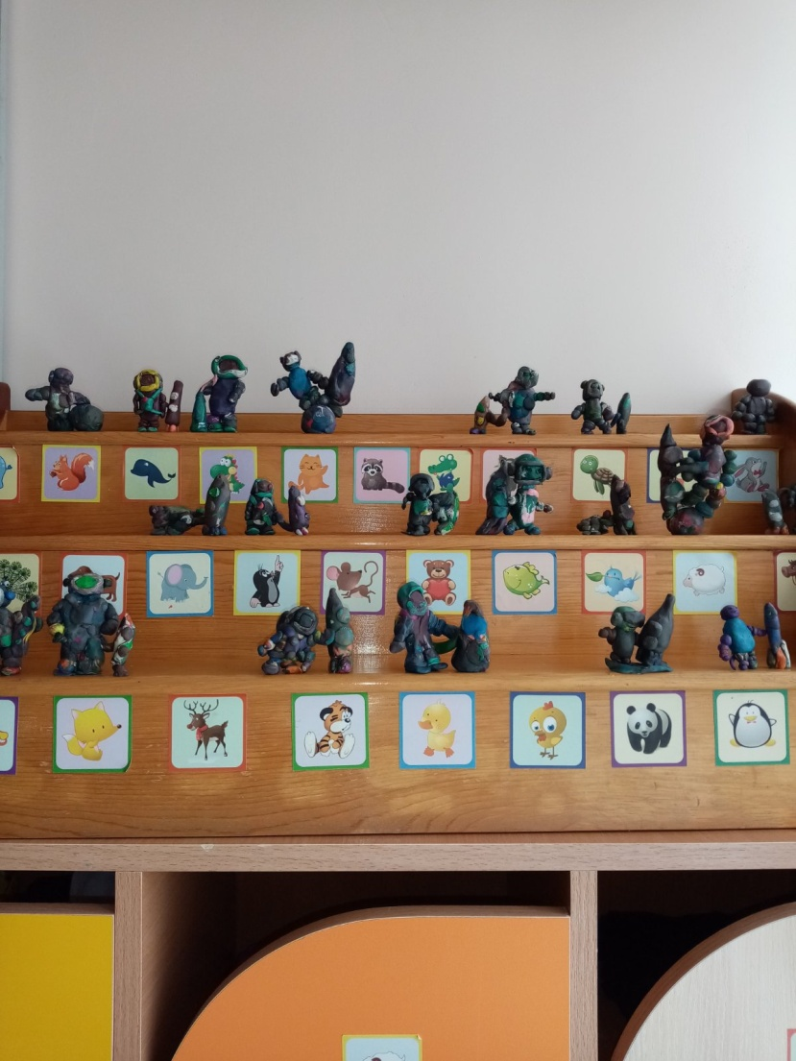

Работы детей группы «Звёздочки»

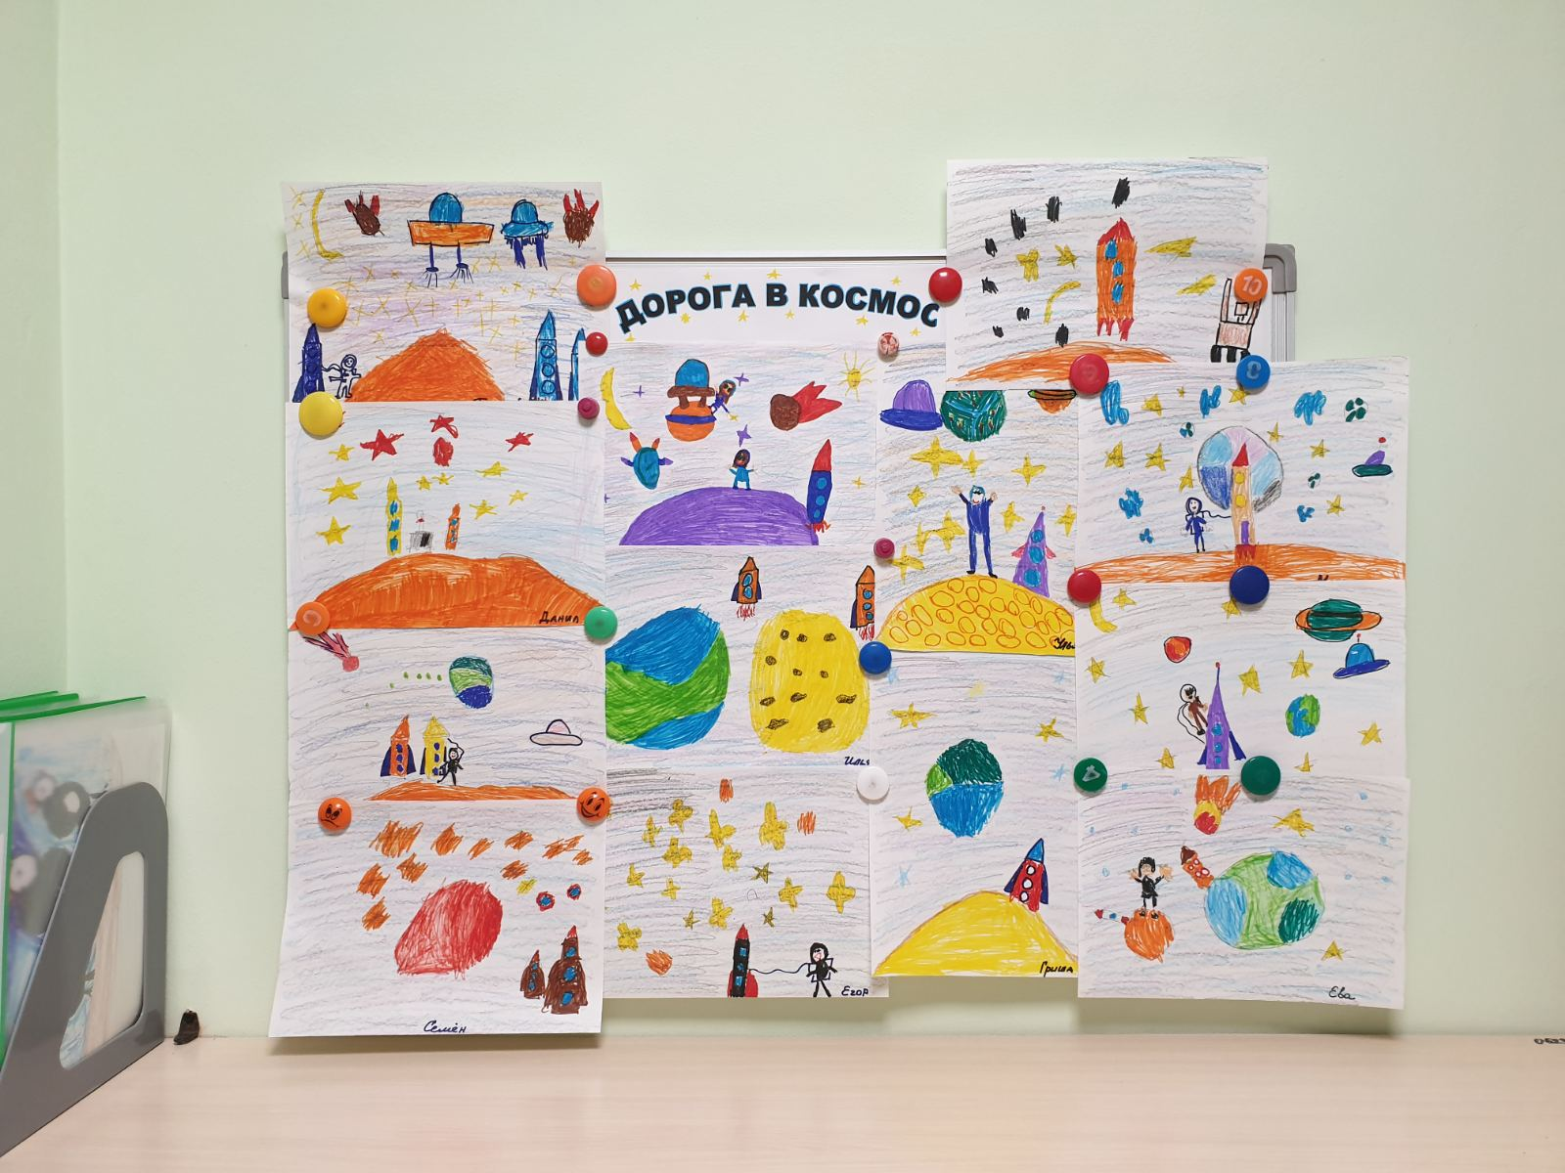

Работы детей группы «Брусничка»

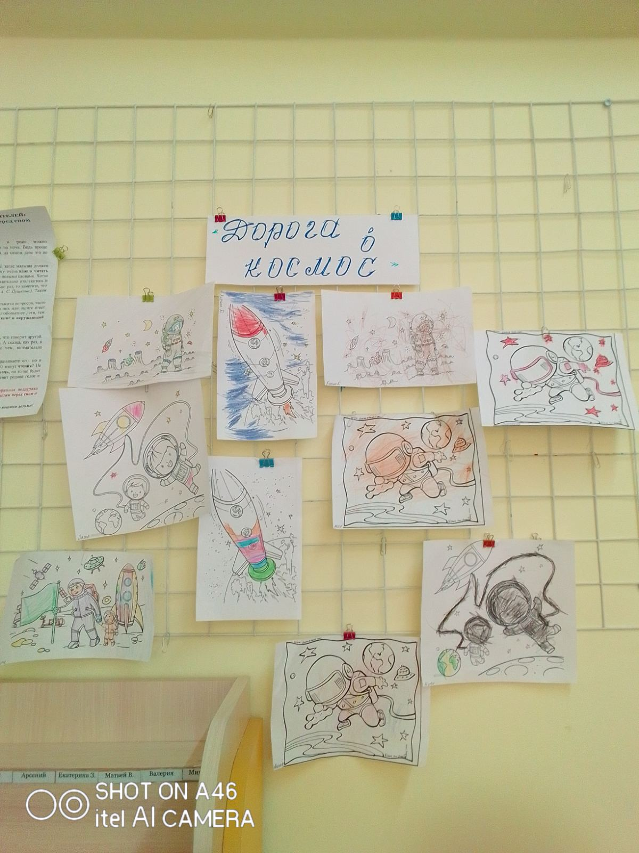

Работы детей группы «Весёлые ребята»

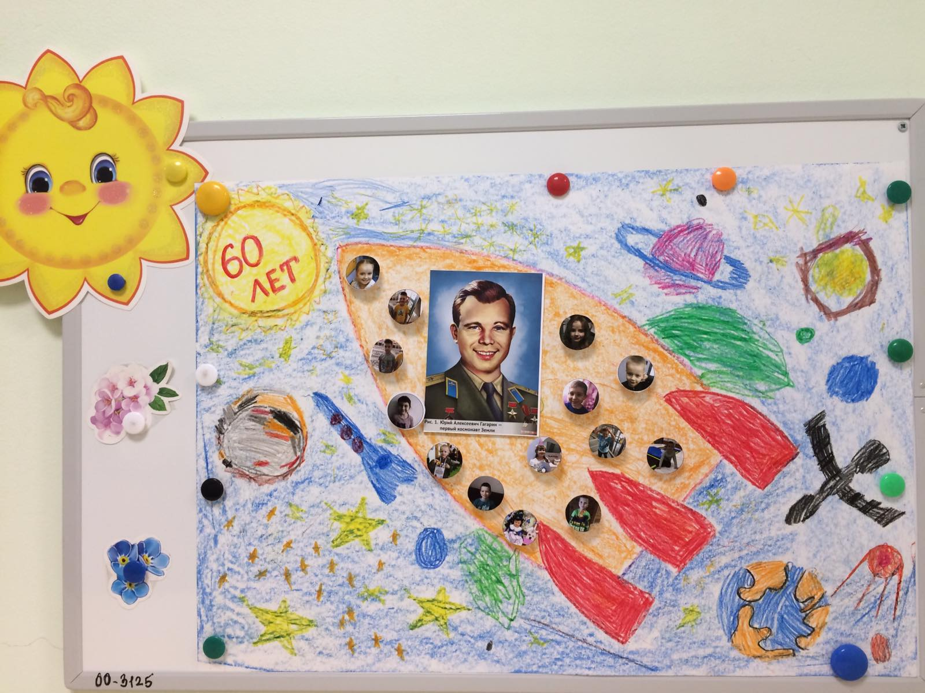

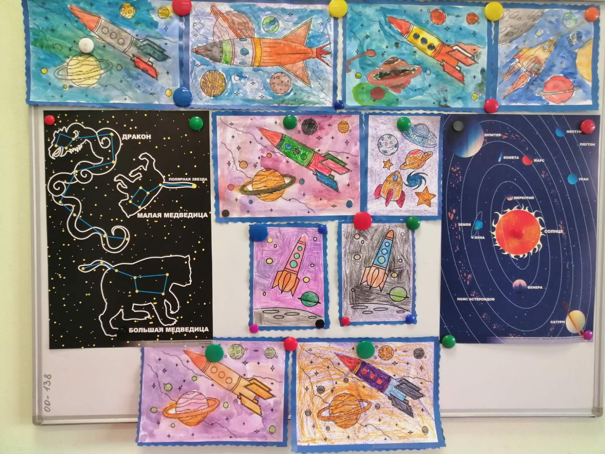

Работы детей группы «Клубничка»

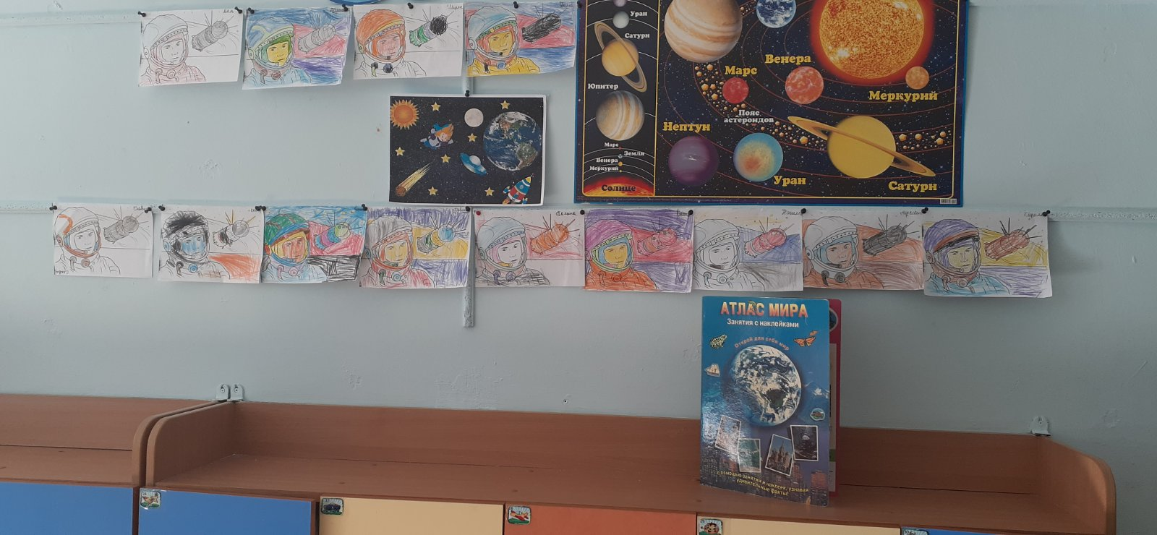

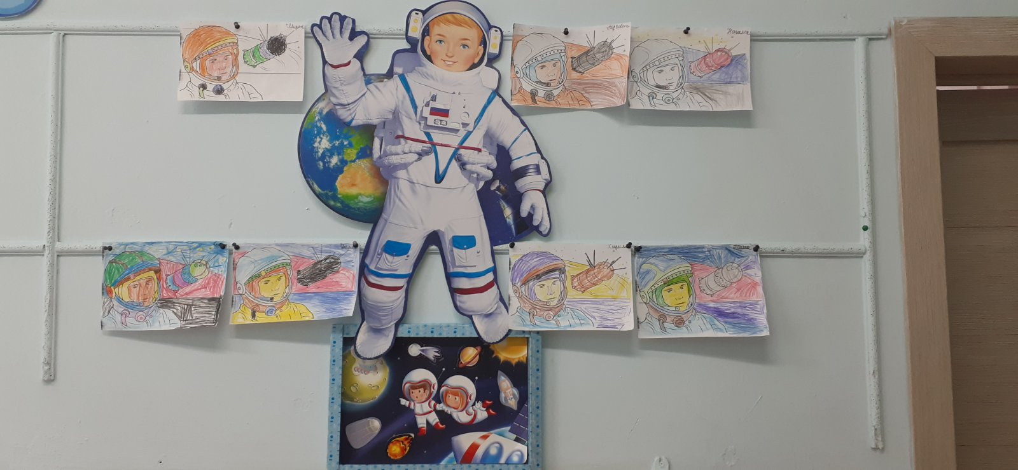

Работы детей группы «Радуга»

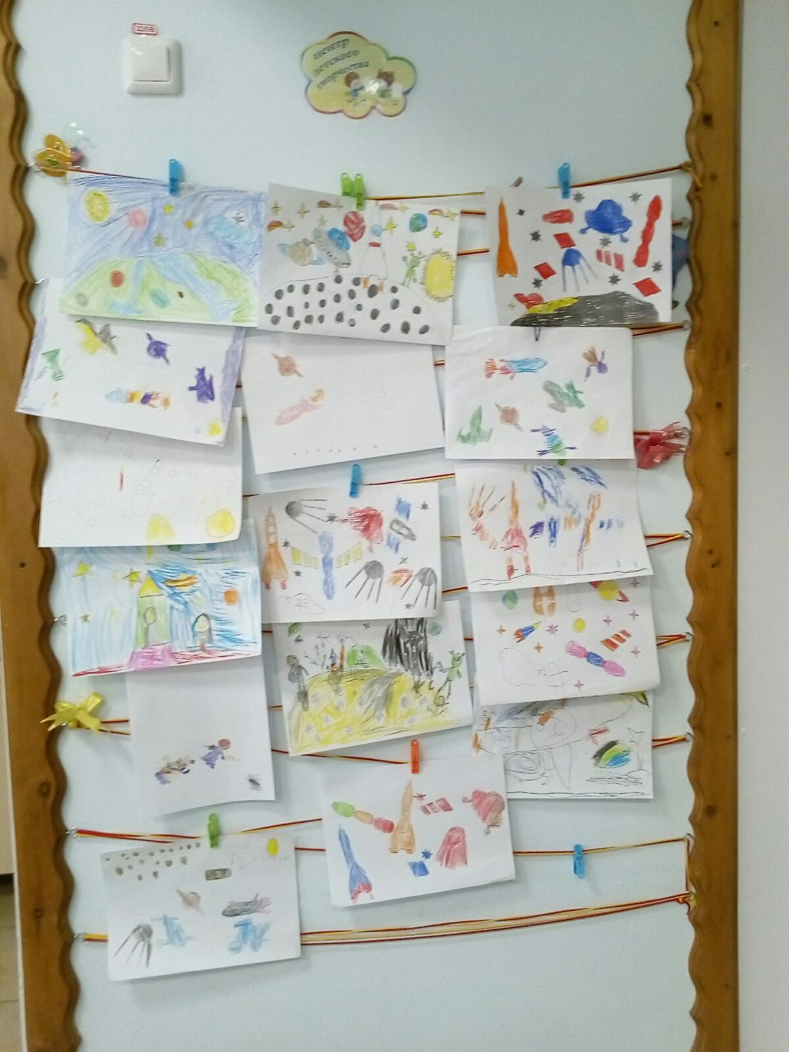

Работы детей группы «Колокольчик»

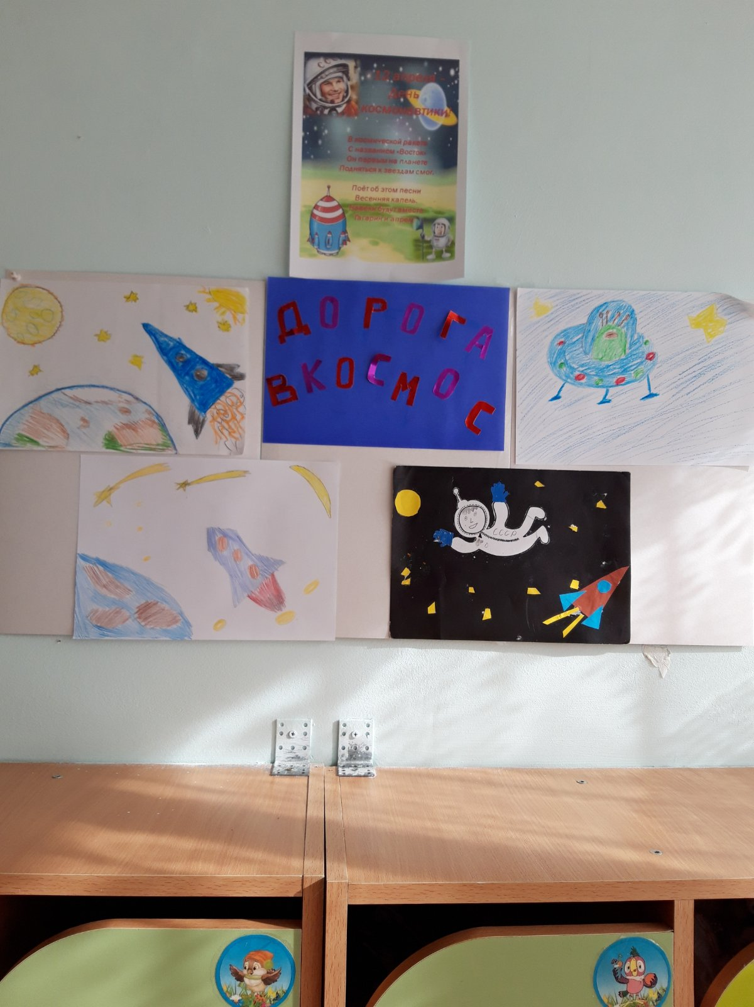

Работы детей группы «Рыбки»

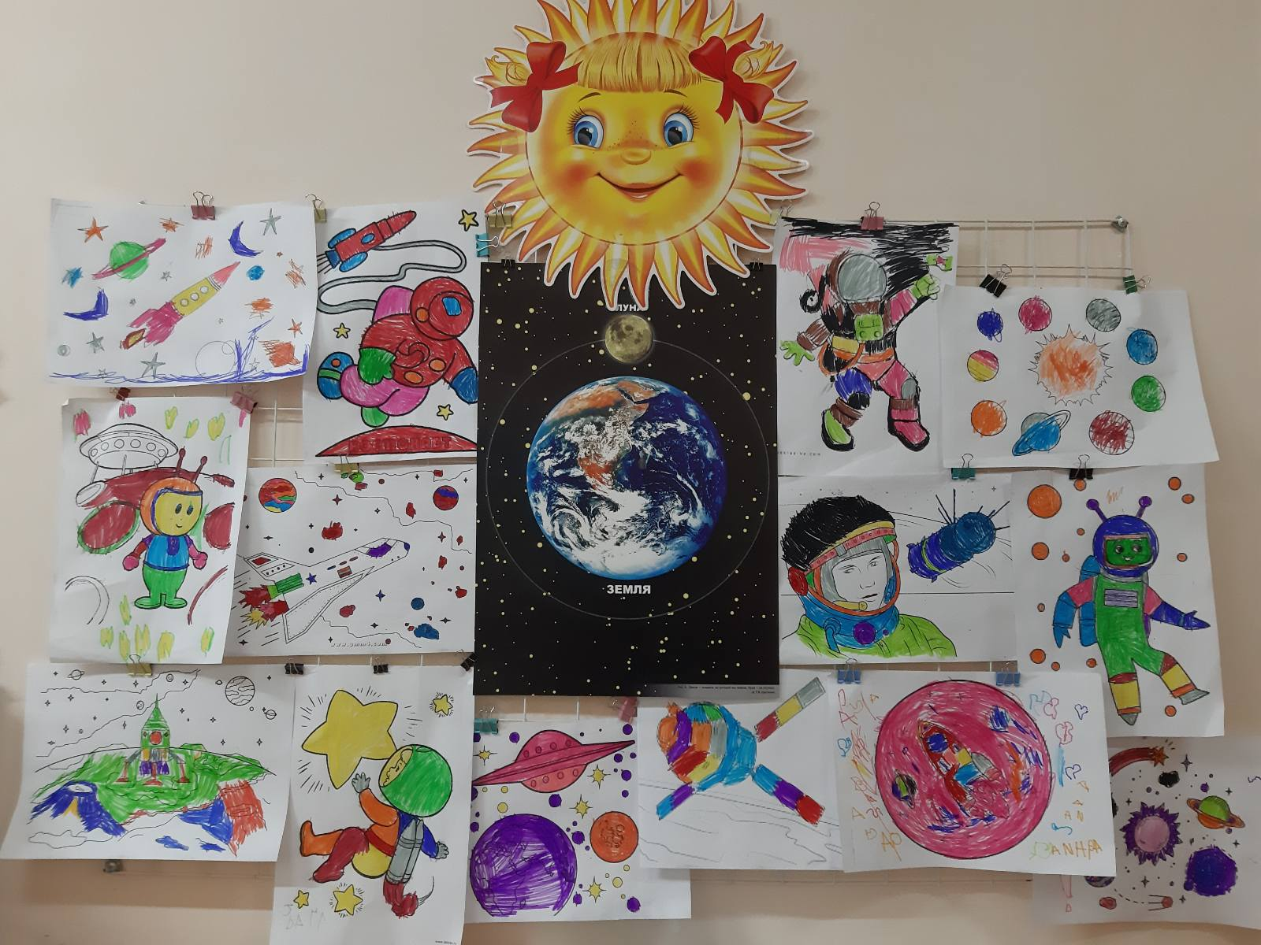

Работы детей группы «Подсолнушки»

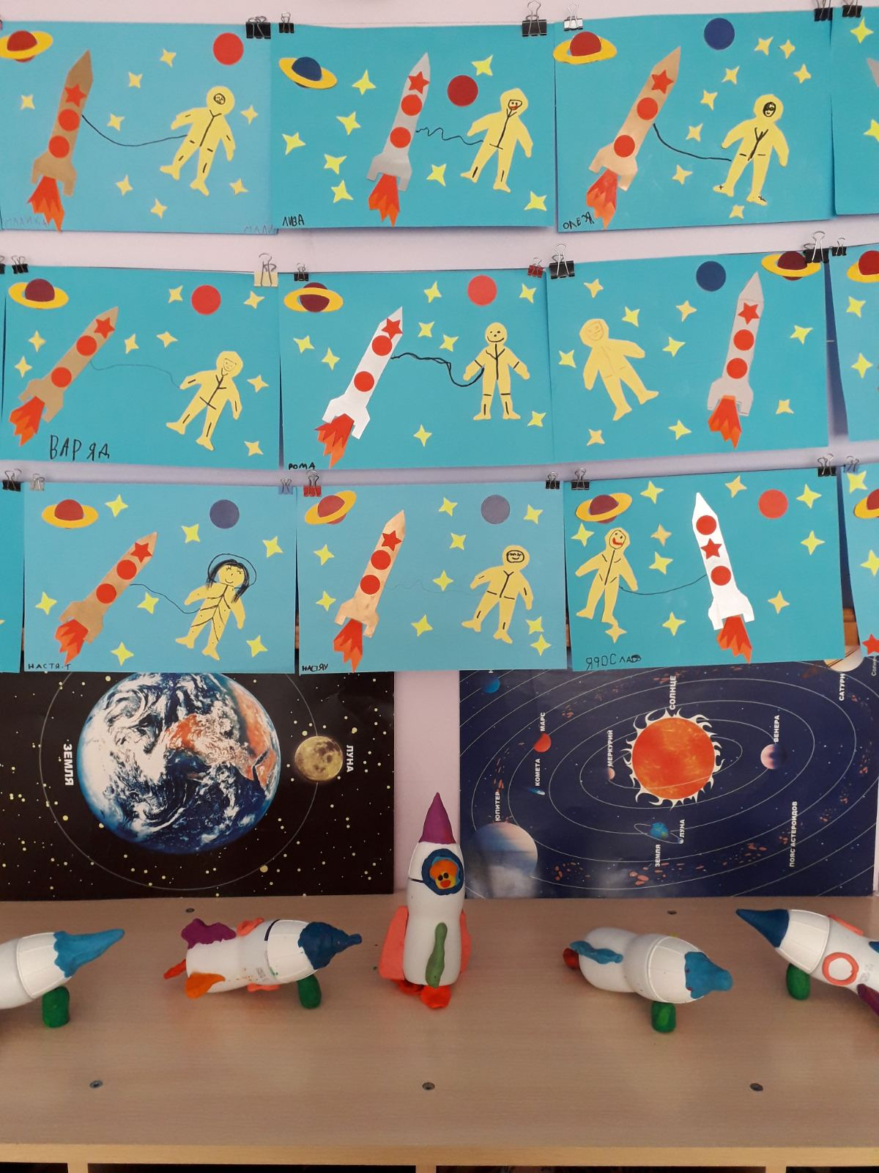

Работы детей группы «Ёлочки»